**TRƯỜNG ĐẠI HỌC AN GIANG**

**KHOA CÔNG NGHỆ THÔNG TIN**

**BÁO CÁO THỰC TẬP CUỐI KHÓA NGÀNH**

**CÔNG NGHỆ THÔNG TIN**

**XÂY DỰNG WEBSITE BÁN DƯỢC PHẨM CHO PHÒNG KHÁM TƯ NHÂN**

**Đơn vị thực tập:**

**CÔNG TY TNHH TPONE**

**TRẦN VĂN KHOA**

**AN GIANG, 04-2023**

**TRƯỜNG ĐẠI HỌC AN GIANG**

**KHOA CÔNG NGHỆ THÔNG TIN**

**BÁO CÁO THỰC TẬP CUỐI KHÓA NGÀNH**

**CÔNG NGHỆ THÔNG TIN**

**TRẦN VĂN KHOA – DTH195287**

**GVHD: THIỀU THANH QUANG PHÚ**

**AN GIANG, 04-2023**

**NHẬN XÉT CỦA GIẢNG VIÊN HƯỚNG DẪN**

**Giảng viên hướng dẫn**

*(ký và ghi rõ họ tên)*

Nội dung nhận xét:

* **Đồng ý** hay **không đồng ý** cho sinh viên báo cáo TTCK; Nếu không đồng ý cần ghi rõ lý do.
* Kết quả đạt được so với yêu cầu;
* Ý kiến khác (nếu có)

**LỜI CẢM ƠN**

**TÓM TẮT**

**Mục lục**

CHƯƠNG 1. GIỚI THIỆU VỀ CƠ QUAN THỰC TẬP 1

CHƯƠNG 2. TỔNG QUAN VỀ CƠ SỞ LÝ THUYẾT 1

2.1. LÝ DO CHỌN ĐỀ TÀI 1

2.2. PHẠM VI ĐỀ TÀI 1

2.3. PHƯƠNG PHÁP NGHIÊN CỨU 1

2.3.1. Thu thập thông tin các sản phẩm có ở cơ quan Thực tập. 1

2.3.2. Tìm hiểu, nghiên cứu thông tin để giải quyết. 2

2.3.3. Giải quyết vấn đề. 2

2.3.4. Công việc được phân công. 2

2.4. CƠ SỞ LÝ THUYẾT 2

CHƯƠNG 3. PHÂN TÍCH THIẾT KẾ HỆ THỐNG 3

3.1. NGƯỜI DÙNG 3

3.1.1. Guest: 3

3.1.2. User 4

3.1.3. Employee 4

3.1.4. Admin 4

3.2. CÁC CHỨC NĂNG CHÍNH VÀ SƠ ĐỒ USECASE 4

3.2.1. Các chức năng chính 4

3.2.2. Các nhóm module chính 4

3.3. SƠ ĐỒ USECASE 5

3.3.1. Sơ đồ tổng quát 6

3.3.2. Sơ đồ phân rã 6

3.3.3. Đặc tả Usecase 8

3.3.4. Sơ đồ tuần tự 10

3.4. SƠ ĐỒ LỚP 11

3.5. SƠ ĐỒ QUAN HỆ 12

3.6. BẢNG 12

3.7. GIAO DIỆN CHƯƠNG TRÌNH 15

CHƯƠNG 4. KẾT LUẬN VÀ HƯỚNG PHÁT TRIỂN 16

**DANH SÁCH HÌNH ẢNH**

Figure 1kjdnfkngb 5

Figure 2dsfgsdfgdg 6

Figure 3đàgsdg 6

**DANH SÁCH BẢNG**

Bẳng 1 Mô tả usecase đăng nhập 8

Bẳng 2 Mô tả usecase quản lý tài khoản 9

Bẳng 3 Chi tiết bảng banners 11

Bẳng 4 Chi tiết bảng categories 11

Bẳng 5 Chi tiết bảng categoryDrugs 12

Bẳng 6 Chi tiết bảng orders 12

Bẳng 7 Chi tiết bảng products 13

Bẳng 8 Chi tiết bảng users 14

# GIỚI THIỆU VỀ CƠ QUAN THỰC TẬP

## GIỚI THIỆU CHUNG

Được thành lập ngày 16 tháng 09 năm 2019 bởi ông Huỳnh Minh Tâm hiện đang kinh doanh tại số 2996/17 Trần Hưng Đạo, phường Mỹ Thạnh, thành phố Long Xuyên, An Giang. TPONE COMPANY LIMITED là công ty chuyên cung cấp các dịch vụ Khám chữa bệnh đa khoa, cung cấp các giải pháp chuyển đổi số cho các doanh nghiệp kinh doanh dịch vụ trong lĩnh vực theo dõi chăm sóc sức khỏe, Khám chữa bệnh BHYT, cung cấp các thiết bị điện tử và thiết bị y tế. Với mong muốn số hóa quy trình làm việc, TPONE đang cố gắng phát triển và hoàn thiện mang đến cho các doanh nghiệp những giải pháp thay đổi cách vận hành và quản lý phù hợp.

Mục tiêu cốt lõi của TPONE là tạo ra được ứng dụng với công nghệ mới, để giải quyết vấn đề quản lý hiện tại.

Được thành lập năm 2019 bởi ông Huỳnh Minh Tâm và một nhóm các nhân viên đa ngành về y tế, công nghệ, kinh doanh, phát triển sản phẩm,... TPONE COMPANY LIMITED đã:

Tổ chức nhân sự cốt lõi:

Ban điều hành:

Ông Huỳnh Minh Tâm

Chức vụ tại tổ chức: Giám đốc - Lãnh đạo

Bà Ung Thị Tố Nguyên

Chức vụ tại tổ chức: PGĐ KD

Ông Trần Bửu Thạch

Chức vụ tại tổ chức: PGĐ CNTT TT

Ngành nghề dịch vụ

Mô hình chăm sóc sức khỏe, dịch vụ chuyển đổi kĩ thuật số, phát triển ứng dụng dịch vụ hiện đại hoá. Mô hình dịch vụ kinh doanh thiết bị điện tử. Mô hình dịch vụ kinh doanh thiết bị y tế,...

Công nghệ sử dụng

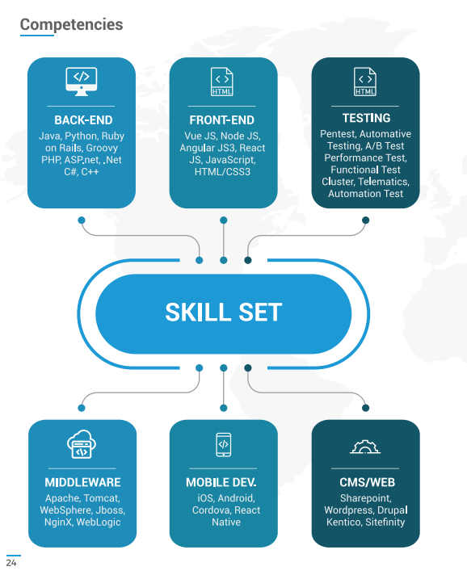

Lợi thế kinh doanh

Giá cạnh tranh, tính linh hoạt cao:

TPONE phát triển phần mềm dựa trên nguyên tắc hệ thống linh hoạt, thiết kế nâng cấp theo quy trình vận hành và nhu cầu của khách hàng, đáp ứng đủ yêu cầu người dùng với mức giá cạnh tranh trên thị trường hiện nay.

Đội ngũ kỹ thuật và chăm sóc khách hàng có chuyên môn cao về y tế, cập nhật nhanh chóng và chính xác.

Mô hình hoạt động của công ty

Case Study

Với nhu cầu nhanh chóng hiệu quả của bệnh nhân, đồng thời giúp các doanh nghiệp y tế giảm tình trạng quá tải bệnh nhân phải chờ khám hoặc chờ kết quả lâu, phần mềm cung cấp cho người dùng có thể tạo lịch hẹn khám bệnh, lịch nhắc tái khám, phân luồng bệnh nhân đến phòng khám/phòng chỉ định dịch vụ trực tiếp không cần qua tiếp nhận tại chổ, phân luồng được cho cả bệnh nhân BHYT. Trong đó bao gồm Phần mềm quản lý phòng khám đa khoa TPCLINIC, Phần mềm quản lý phòng mạch TPCLINIC, Phần mềm quản lý nhà thuốc TPPHAR.

Phần mềm quản lý phòng khám đa khoa TPCLINIC

Nhanh chóng, tiết kiệm và thân thiện người dùng là những tiêu chí phần mềm quản lý phòng khám đa khoa TPCLINIC muốn mang lại cho người dùng. TPCLINIC có khả năng điều chỉnh linh hoạt tùy vào nhu cầu người dùng trong khuôn khổ đảm bảo các quy định về y tế của Việt Nam.

Quy trình vận hành được xây dựng dựa trên quy trình khám chữa bệnh theo hướng dẫn của Cục quản lý khám chữa bệnh

Đáp ứng các tiêu chí phần mềm và nội dung một số phân hệ phần mềm quản lý bệnh viện theo quyết định số 5573/QĐ-BYT ngày 29/12/2006 của Bộ Y tế

Đáp ứng chuẩn 4210/QĐ-BYT về định dạng dữ liệu đầu ra trong quản lý, thanh toán chi phí khám bệnh, chữa bệnh BHYT

Tích hợp hóa đơn điện tử theo hướng dẫn trên thông tư 78/2021/TT-BTC

Phục vụ tốt cho bệnh nhân:

Hệ thống bốc số thứ tự thông minh phân luồng bệnh nhân nhanh chóng giúp giảm thời gian chờ đợi

Hệ thống quản lý trả kết quả CLS nhanh qua mạng giúp bệnh nhân không phải chờ đợi lấy kết quả

Phục vụ cho y bác sĩ:

Tính năng cảnh báo tương tác thuốc, trùng lặp thuốc trong toa giúp hạn chế sai sót trong y khoa

Tính năng toa cũ, toa mẫu giúp các y bác sĩ kê toa nhanh chóng

Hỗ trợ khám chữa bệnh từ xa thông qua thiết bị di động

Phục vụ cho công tác quản lý:

Tối ưu công tác quản lý từ xa, quản lý chặt chẽ hoạt động khám chữa bệnh.

Phần mềm quản lý phòng mạch TPCLINIC

Quy trình ngắn gọn, dễ thao tác, lưu thông tin bệnh nhân, chỉ định và kê toa nhanh chóng.

Kê toa thuốc điện tử quy định thông tư 27/2021/TT-BYT của bộ Y tế

Hỗ trợ báo cáo, quản lý doanh thu mỗi ngày.

Phần mềm quản lý nhà thuốc TPPHAR

Liên thông với cơ sở Dược quốc gia theo tiêu chuẩn của Bộ y tế

Xuất hoá đơn thanh toán nhanh chóng

Quản lý kho chi tiết, báo xuất nhập, báo hạn dùng rõ ràng.

Quản lý các mặt hàng khác của nhà thuốc, có thể thêm bớt danh mục thuốc phù hợp với người dùng.

# TỔNG QUAN VỀ CƠ SỞ LÝ THUYẾT

## LÝ DO CHỌN ĐỀ TÀI

Hiện nay, thói quen mua sắm đã thay đổi rất nhiều so với trước kia. Sự tiện lợi khi mua sắm online đã tạo cho người dùng sự thích thú và lựa chọn bởi có nhiều mã giảm giá mà chưa chắc mua trực tiếp sẽ có được. Nắm bắt thói quen ấy của người tiêu dùng, hầu như các công ty đều đưa sản phẩm lên trang **thương mại điện tử**.

Cùng với mức sống ngày càng tăng cao, người tiêu dùng có nhu cầu sử dụng nhiều sản phẩm dược để sức khỏe gia đình. Nhưng lối sống hiện đại khiến phần lớn người tiêu dùng ít chọn cách ra hiệu thuốc để tìm mua thay vào đó họ quen thuộc hơn với phương thức mua sắm online.

Hiện tại phòng khám – nơi tôi đang thực tập thì dược phẩm sẽ được bán với hình thức là bán lẽ trực tiếp và để mở rộng mô hình kinh doanh, hiện phòng khám dự định sẽ thêm dịch vụ bán lẽ trên website nhằm thu hút khách hàng, mở rộng mạng lưới khách hàng, quản bá được sản phẩm, dịch vụ,... của phòng khám.

Nhận thấy được vai trò và tiềm năng mà trang thương mại điện tử mang lại và từ yêu cầu của thực tế nên tôi đã chọn đề tài “Xây dựng website bán dược phẩm” để làm bài thực tập cuối khóa.

## PHẠM VI ĐỀ TÀI

(mô tả chức năng làm được – làm được)

Trang web chủ yếu tập trung vào bán hàng, quản lý đơn hàng, xử lý hóa đơn và quản trị người dùng

- Về thời gian: Đề tài được thực hiện từ 28/02/2022 đến 22/04/2022

- Về không gian: Đề tài được thực hiện tại Công Ty TNHH TPONE – PHÒNG KHÁM ĐA KHOA MỸ THẠNH

## PHƯƠNG PHÁP NGHIÊN CỨU

### Thu thập thông tin các sản phẩm có ở cơ quan Thực tập.

Liên hệ với các phòng ban, lãnh đạo để tìm hiểu các thiết bị công nghệ, các sản phẩm liên quan, nhu cầu sử dụng các thiết bị công nghệ ở nơi làm việc. Tìm hiểu mức chỉ tiêu về nhu cầu sử dụng thiết bị công nghệ và ứng dụng công nghệ thông tin ở cơ quan. Quan sát các cán bộ làm việc, học hỏi kinh nghiêm, cách thức sử dụng quản lí thiết bị ở văn phòng. Nhu cầu ứng dụng công nghệ thông tin ở cơ quan.

### Tìm hiểu, nghiên cứu thông tin để giải quyết.

Tìm hiểu các sản phẩm, các phần mềm tại cơ quan. Các thiết bị công nghệ phù hợp với khoản chỉ tiêu ở cơ quan. Đảm bảo các linh kiện có tính sử dụng phù hợp, đảm bảo có khả năng sử dụng tốt.

### Giải quyết vấn đề.

Sau khi tìm hiểu, thu thập, nghiên cứu xong. Tiến hành thiết kế và cài đặt trang web đáp ứng nhu cầu sử dụng phù hợp cho cơ quan. Kiểm tra, theo dõi quá trình hoạt động của trang web, khắc phục các lỗi xảy ra kip thời.

### Công việc được phân công.

???

# CƠ SỞ LÝ THUYẾT

## HTML,CSS

HTML CSS là hai ngôn ngữ lập trình web cơ bản và quan trọng. HTML (Hypertext Markup Language) được sử dụng để tạo ra cấu trúc và nội dung của một trang web, trong khi CSS (Cascading Style Sheets) được sử dụng để định dạng và trang trí các phần tử trên trang web. Khi được sử dụng cùng nhau, HTML và CSS cho phép tạo ra các trang web với giao diện thân thiện với người dùng và hiệu quả. Ngoài ra, HTML CSS cũng được sử dụng rộng rãi trong việc phát triển các ứng dụng web và các trang web động phức tạp.

HTML cho phép tạo ra các phần tử khác nhau trên trang web, chẳng hạn như đoạn văn bản, hình ảnh, bảng, đường liên kết và biểu mẫu. Các phần tử này được đánh dấu bằng các thẻ HTML, ví dụ như thẻ <p> để bắt đầu một đoạn văn bản, thẻ <img> để chèn hình ảnh và thẻ <table> để tạo bảng.

CSS sử dụng để định dạng và trang trí các phần tử HTML trên trang web. Với CSS, người dùng có thể tạo ra các kiểu khác nhau cho phần tử HTML, chẳng hạn như màu sắc, font chữ, kích thước, khoảng cách và hình dạng. Các thuộc tính CSS được áp dụng cho các phần tử HTML thông qua các tệp CSS hoặc trong cùng một tệp HTML.

## Javascript

Javascript là một ngôn ngữ lập trình phổ biến được sử dụng chủ yếu cho các trang web và ứng dụng web. Javascript được phát triển vào năm 1995 bởi Brendan Eich tại Netscape và ban đầu được thiết kế để tương tác với các trang web của Netscape. Hiện nay, Javascript được sử dụng rộng rãi để phát triển các ứng dụng web động, ứng dụng di động, ứng dụng máy tính và cả phần mềm trên máy chủ.

Javascript là một ngôn ngữ thông dịch, điều này có nghĩa là code sẽ được thực thi trực tiếp bởi trình duyệt hoặc trình thông dịch khác mà không cần biên dịch thành mã máy. Nó cũng là một ngôn ngữ đa năng, cho phép người dùng làm nhiều việc khác nhau như thao tác với các phần tử HTML, tương tác với các dịch vụ web, hoặc xử lý dữ liệu.

Một số tính năng nổi bật của Javascript bao gồm cú pháp đơn giản và linh hoạt, hỗ trợ đối tượng, xử lý bất đồng bộ, và các thư viện và framework phong phú được xây dựng trên nền tảng của nó. Vì thế, có thể sử dụng Javascript để tạo các hiệu ứng động trên trang web, xử lý dữ liệu nhập từ người dùng, tạo ứng dụng web hoàn chỉnh và nhiều hơn nữa.

## Bootstrap Framework

Bootstrap là một framework phổ biến và miễn phí để phát triển các trang web đáp ứng (responsive web design). Nó cung cấp một bộ công cụ và các lớp CSS được xây dựng sẵn giúp tạo ra các giao diện web chuyên nghiệp và đồng nhất. Bootstrap được phát triển bởi Twitter và được phát hành vào năm 2011. Bootstrap được sử dụng rộng rãi trong cộng đồng phát triển web để giúp tăng tốc độ và hiệu quả trong việc phát triển các trang web đáp ứng. Nó cũng được tích hợp sẵn với nhiều trình biên tập web và nền tảng CMS (Content Management System) như WordPress và Drupal. Bootstrap cung cấp các thành phần và giao diện đa dạng như menu điều hướng, bảng, biểu đồ, form, hộp thoại modal, thanh trượt, tiêu đề, chân trang và nhiều hơn nữa. Bootstrap cũng hỗ trợ các tính năng như tự động điều chỉnh kích thước, đa phương tiện và các tính năng khác giúp tạo ra các trang web đẹp và chuyên nghiệp.

## Node JS Framework

Node.js là một nền tảng phát triển phần mềm mã nguồn mở, dựa trên JavaScript và được xây dựng trên trình duyệt V8 của Google. Node.js cho phép chạy mã JavaScript trên máy chủ (server-side), giúp phát triển các ứng dụng web động và ứng dụng mạng một cách nhanh chóng và hiệu quả.

Node.js không phải là một framework, nhưng có thể được sử dụng để phát triển các framework và thư viện cho việc xây dựng các ứng dụng web. Node.js hỗ trợ các giao thức mạng như HTTP, HTTPS, TCP, UDP, DNS, và hầu hết các thư viện được sử dụng trong môi trường server-side.

Node.js cung cấp một hệ sinh thái phong phú của các module và thư viện được xây dựng trên nền tảng của nó, giúp cho các lập trình viên dễ dàng tạo ra các ứng dụng web động và ứng dụng mạng hiệu quả, với các tính năng như xử lý yêu cầu đồng thời, xử lý dữ liệu trên server-side, và tương tác với các cơ sở dữ liệu.

Các framework phổ biến được xây dựng trên Node.js bao gồm Express, Koa, Hapi, NestJS và Meteor, cung cấp cho lập trình viên các công cụ và thư viện để phát triển các ứng dụng web đáp ứng và hiệu quả.

## ReactJS Framework

ReactJS là một thư viện JavaScript mã nguồn mở được phát triển bởi Facebook, được sử dụng để xây dựng các ứng dụng web động đa nền tảng (cross-platform) hiệu quả và linh hoạt. ReactJS cho phép phát triển các giao diện người dùng (UI) hiện đại, phản hồi nhanh và dễ bảo trì.

ReactJS là một thư viện, không phải là một framework, điều này có nghĩa là nó không đặt ra một kiến trúc cụ thể để phát triển ứng dụng, mà thay vào đó cung cấp một bộ công cụ để xây dựng các thành phần UI và quản lý trạng thái của chúng.

ReactJS sử dụng JSX, một định dạng mở rộng của JavaScript, để tạo ra các thành phần UI. JSX cho phép viết mã HTML tương tự như trong các trang web, đồng thời tích hợp mã JavaScript để tạo ra các thành phần UI động và tương tác với các trạng thái và dữ liệu.

ReactJS cũng cung cấp các tính năng như việc tái sử dụng các thành phần UI, virtual DOM để cải thiện hiệu suất, và khả năng tích hợp với các thư viện khác để phát triển các ứng dụng đa dạng.

ReactJS cũng được sử dụng rộng rãi bởi các công ty công nghệ hàng đầu như Facebook, Instagram, Netflix, và Airbnb để xây dựng các ứng dụng web động và ứng dụng di động (mobile app) hiệu quả và linh hoạt.

## MonggoDB

MongoDB là một hệ thống quản lý cơ sở dữ liệu (Database Management System - DBMS) dạng NoSQL, được phát triển bởi công ty MongoDB Inc. MongoDB được thiết kế để lưu trữ và xử lý các tài liệu (documents) dưới dạng đối tượng BSON (Binary JSON), một định dạng tương tự như JSON nhưng sử dụng kiểu dữ liệu nhị phân để giảm kích thước dữ liệu.

Một trong những đặc trưng quan trọng của MongoDB là khả năng mở rộng linh hoạt, cho phép mở rộng cơ sở dữ liệu dễ dàng bằng cách thêm các node (nút) vào cluster (cụm) hoặc bằng cách sử dụng các dịch vụ cloud. MongoDB cũng hỗ trợ các tính năng như index, replicaset, sharding, aggregation framework, và tìm kiếm văn bản đầy đủ.

Với cách thức lưu trữ dữ liệu dạng tài liệu (document-based), MongoDB là một lựa chọn phổ biến trong các ứng dụng web, mobile và các ứng dụng đòi hỏi khả năng lưu trữ và truy xuất dữ liệu linh hoạt. MongoDB cũng cung cấp các API cho các ngôn ngữ lập trình phổ biến như C++, Java, Python, Ruby và Node.js để thao tác với cơ sở dữ liệu.

# PHÂN TÍCH YÊU CẦU VÀ MÔ HÌNH HÓA

## PHÂN TÍCH YÊU CẦU

## NGƯỜI DÙNG

### User

Có thể đặt hàng và thanh toán hàng, cập nhật thông tin cá nhân, thông tin tài khoản

### Employee

Lập báo cáo thống kê, thay đổi trạng thái đơn hàng, quản lý mặt hàng kinh doanh.

### Admin

Quản lý danh mục sản phẩm, quản lý sản phẩm, quản lý nội dung

### Root

Quản lý user

## CÁC CHỨC NĂNG CHÍNH

### Các chức năng chính

Xem và tra cứu sản phẩm ..

QL Bình luận ..duyệt bình luận

Thêm - bớt – cập nhật giỏ hàng

Đặt hàng – trả hàng – Ql đơn hàng

Thanh toán đơn hàng (paypal, momo)

Xử lý đơn hàng

Tư vấn sản phẩm cho khách hàng

QL sản phẩm..

QL danh mục sản phẩm..

QL user..

QL giỏ hàng ..

(tích điểm mua hàng 100k=1 điểm , QL nội dung, SMS xác nhận)

Lập báo cáo

Chưc năng chính của nv:

QL user,Xử lý đơn (đổi trạng thái), báo cáo,QL sp, báo cáo

### Các nhóm module chính

Dành cho khách hàng: Module giỏ hàng, module mua hàng, module thông tin người dùng

Dành cho nhân viên bán: Module bán hàng, module xử lý đơn hàng, module thanh toán, module thống kê.

Dành cho Admin: Module QL sản phẩm, Module QL danh mục, phân quyền user

## SƠ ĐỒ USECASE

**Website bán dược phẩm được mô tả như sau:**

Có 4 quyền chính User, Employee, Admin và Root

Hệ thống User xem hàng và quản lý đơn hàng, riêng User có thể thực hiện thêm đặt hàng và thanh toán, Employee có quyền quản lý sản phẩm bán và quản lý đơn hàng còn Admin có quyền quản lý thông tin thuốc, danh mục thuốc,quản lý nội dung trong khi Root có các quyền của Admin và thêm tính năng phân quyền người dùng

Các chức năng của hệ thống được mô tả như sau:

-Khách hàng có thể xem hàng và lựa chọn mặt hàng để đưa và giỏ hàng. Khi giỏ hàng đã có sản phẩm thì họ có thể quản lý giỏ hàng, khi thêm sản phẩm thì kiểm tra xem sản phẩm đã tồn tại trong giỏ hay chưa nếu chưa thì mới cho thêm còn nếu đã tồn tại thì đưa ra thông báo. Có thể tăng giảm số lượng sản phẩm với điều kiện là số lượng phải lớn hơn 0 và bé hơn hoặc bằng số lượng tồn. Và có thể xóa sản phẩm ra khỏi giỏ hàng.

-Đứng ở giỏ hàng, khách hàng buộc phải đăng nhập sau đó khách hàng cần cung cấp thông tin cá nhân và thông tin nhận hàng (tên, sđt, email, địa chỉ…) thì mới có thể đặt hàng.

-Sau khi đặt hàng, người dừng có thể xem thông tin đơn hàng và tiến hành thanh toán (momo hoặc paypal), chức năng này chỉ thực hiện được khi người dùng đã đăng nhập.

-Employee quyết định trạng thái hiển thị của sản phẩm và xử lý đơn hàng, thay đổi trạng thái và lập báo cáo thống kê và lập biểu đồ tình hình kinh doanh.

-Admin có quyền quản lý (thêm, sửa, xóa, tra cứu) trên sản phẩm, danh mục, quản lý nội dung riêng quản lý người dùng thì quyền Root mới có thể thực hiện.

### Sơ đồ tổng quát



//gom gọn lại usecase

### Sơ đồ phân rã

#### Guest



Figure dsfgsdfgdg

#### User



Figure đàgsdg

#### Employee



#### Admin



## MÔ TẢ USECASE

#### Usecase đăng nhập

|  |
| --- |
| **Tên: Đăng nhập** |
| **Tác nhân chính:** Quản trị viên |
| **Mô tả ngắn gọn:** UseCase đăng nhập giúp quản trị viên đăng nhập vào hệ thống và thực hiện những thao tác với hệ thống như quản lý danh mục thuốc, quản lý nhà cung cấp và quản lý các chức năng của kho… Đây là bước giúp hệ thống xác định người tương tác với website và ứng dụng. |
| **Phạm vi:** Quản trị viên phải đăng nhập để sử dụng được các chức năng. |
| **Sự kiện kích hoạt:** Quản trị viên đăng nhập vào hệ thống. |
| **Điều kiện tiên quyết:** Hệ thống đang hoạt động. |
| **Điều kiện thực hiện:** Nhập đúng tên đăng nhập và mật khẩu. |
| **Luồng sự kiện chính:**   1. Hệ thống yêu cầu đăng nhập. 2. Quản trị viên nhập email đăng nhập và mật khẩu. 3. Hệ thống kiểm tra tính hợp lệ của email/mật khẩu. Nếu không hợp lệ thì thông báo đăng nhập thất bại. 4. Đăng nhập thành công vào trang quản trị. |

Bẳng . Mô tả usecase đăng nhập

#### Usecase quản lý tài khoản

|  |
| --- |
| **Tên: Quản lý danh mục thuốc** |
| **Tác nhân chính:** Quản trị viên |
| **Mô tả ngắn gọn:** UseCase quản lý tài khoản giúp nhà quản trị có thể xem toàn bộ danh sách khách hàng và có thể thực hiện các chức năng như xem chi tiết thông tin khách hàng, nâng quyền hoặc khóa tài khoản. |
| **Phạm vi:** Quản trị viên phải đăng nhập vào hệ thống, vào mục danh mục thuốc để sử dụng được các chức năng. |
| **Sự kiện kích hoạt:** Quản trị viên đăng nhập vào hệ thống. |
| **Điều kiện tiên quyết:** Hệ thống đang hoạt động. |
| **Điều kiện thực hiện:** Quản trị viên tương tác với hệ thống, thực hiện các chức năng liên quan đến quản lý tài khoản. |
| **Luồng sự kiện chính:**   1. Quản trị viên đăng nhập vào hệ thống. 2. Quản trị viên chọn mục tài khoản. 3. Hệ thống hiển thị trang quản lý tài khoản và các thao tác liên quan. 4. Quản trị viên thực hiện các thao tác chức năng. 5. Hệ thống cập nhật lại danh sách tài khoản. |

Bẳng . Mô tả usecase quản lý tài khoản

## SƠ ĐỒ TUẦN TỰ USECASE

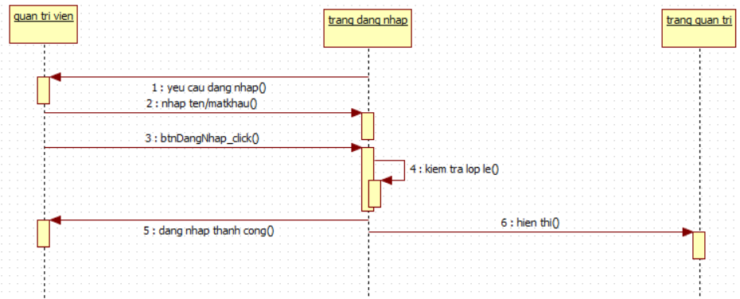

Hình Sơ đồ tuần tự usecase đăng nhập

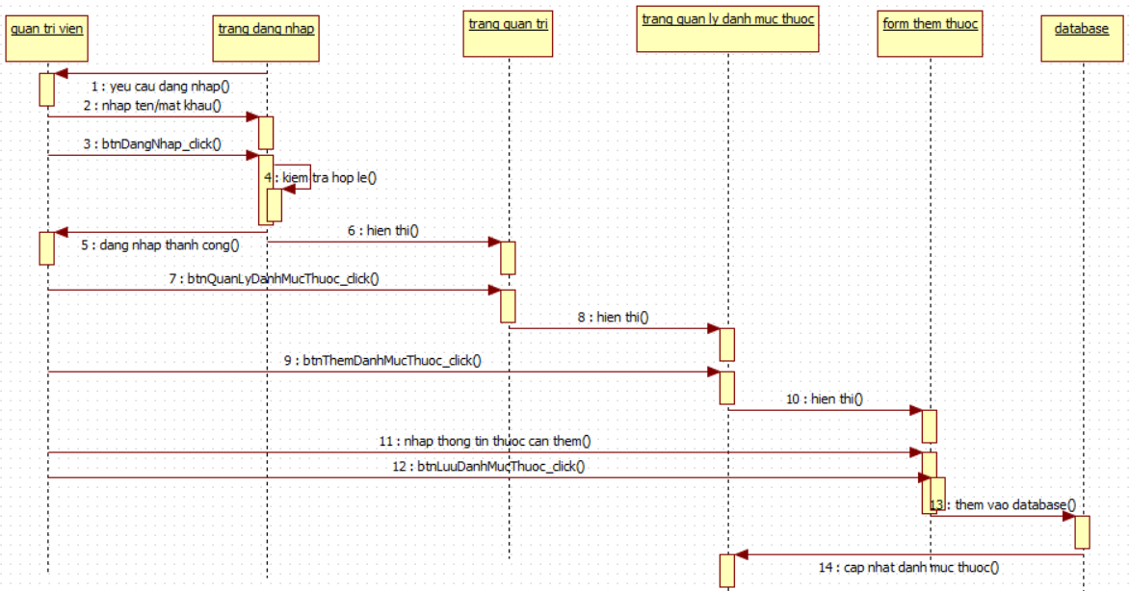

Hình Sơ đồ tuần tự usecase thêm danh mục thuốc

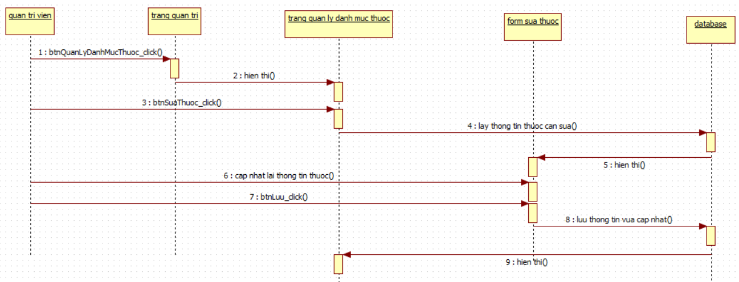

Hình Sơ đồ tuần tự usecase sửa danh mục thuốc

## SƠ ĐỒ LỚP



Reviews, tích điểm, bảng qui đổi

# THIẾT KẾ

## SƠ ĐỒ QUAN HỆ

|  |  |  |  |  |
| --- | --- | --- | --- | --- |
| **STT** | **Tên thuộc tính** | **Kiểu dữ liệu** | **Mô tả** | **Ràng buộc** |
| 1 | **_Id** | String | Mã số banner | Primary key |
| 2 | Title | String | Tiêu đề | Not null |
| 3 | Image | String | Đường dẫn đến hình ảnh | Not null |
| 4 | Description | String | Mô tả | Default null |
| 5 | updatedAt | Datetime | Thời điểm cập nhật | Default null |

Bẳng . Chi tiết bảng banners

|  |  |  |  |  |
| --- | --- | --- | --- | --- |
| **STT** | **Tên thuộc tính** | **Kiểu dữ liệu** | **Mô tả** | **Ràng buộc** |
| 1 | **_Id** | String | Mã số loại hàng | Primary key |
| 2 | name | String | Tên loại hàng | Not null |
| 3 | Image | String | Đường dẫn đến hình ảnh | Not null |
| 4 | Description | String | Mô tả | Default null |
| 5 | isActive | boolen |  | Default false |
| 6 | User | ObjectId | Mã nhân viên tạo | Foreign key |
| 7 | createdAt | Datetime | Thời điểm tạo mới | Default null |
| 8 | updatedAt | Datetime | Thời điểm cập nhật | Default null |

Bẳng . Chi tiết bảng categories

|  |  |  |  |  |
| --- | --- | --- | --- | --- |
| **STT** | **Tên thuộc tính** | **Kiểu dữ liệu** | **Mô tả** | **Ràng buộc** |
| 1 | **_Id** | String | Mã số nhóm hàng | Primary key |
| 2 | name | String | Tên nhóm hàng | Not null |
| 3 | Description | String | Mô tả | Default null |
| 4 | isActive | boolen |  | Default false |
| 5 | User | ObjectId | Mã nhân viên tạo | Foreign key |
| 6 | createdAt | Datetime | Thời điểm tạo mới | Default null |
| 7 | updatedAt | Datetime | Thời điểm cập nhật | Default null |

Bẳng . Chi tiết bảng categoryDrugs

|  |  |  |  |  |
| --- | --- | --- | --- | --- |
| **STT** | **Tên thuộc tính** | **Kiểu dữ liệu** | **Mô tả** | **Ràng buộc** |
| 1 | **_Id** | String | Mã số đơn hàng | Primary key |
| 2 | User | ObjectId | Mã nhân viên | Foreign key |
| 3 | orderItems | Array | Danh sách vật phẩm | Not null |
| 4 | shippingAddress | Object | Địaw chỉ nhận hàng | Not null |
| 5 | paymentMethod | String | Phương thức thanh toán | Default COD |
| 6 | taxPrice | Number | Phí vận chuyển | Not null |
| 7 | shoppingPrice | Number | Phí mua sắm | Not null |
| 8 | totalPrice | Number | Tổng chi phí | Not null |
| 9 | isPaid | boolean | Đã thanh toán | Default false |
| 10 | isDelivered | Boolean | Đã nhận hàng | Default false |
| 11 | createdAt | Datetime | Thời điểm tạo đơn | Not null |
| 12 | updatedAt | Datetime | Thời điểm cập nhật đơn | Not null |
| 13 | paidAt | Datetime | Thời điểm thanh toán | Not null |
| 14 | paymentResult | Object | Kết quả thanh toán | Not null |
| 15 | deliveredAt | Datetime | Thời điểm nhận hàng | Not null |

Bẳng . Chi tiết bảng orders

|  |  |  |  |  |
| --- | --- | --- | --- | --- |
| **STT** | **Tên thuộc tính** | **Kiểu dữ liệu** | **Mô tả** | **Ràng buộc** |
| 1 | **_Id** | String | Mã số dược phẩm | Primary key |
| 2 | name | String | Tên tên dược phẩm | Not null |
|  | regisId | String | Số đăng kí | Not null |
| 3 | Category | ObjectId | Id loại thuốc | Foreign key |
| 4 | categoryDrug | ObjectId | Id nhóm thuốc | Foreign key |
| 5 | Unit | String | Đơn vị tính | Not null |
| 6 | Packing | String | Cách đóng gói | Not null |
| 7 | APIs | String | Hoạt chất | Default Null |
| 8 | brandName | String | Tên đặc biệt | Default Null |
| 9 | manufacturer | ObjectId | Id nhà sản xuất | Not null |
| 10 | countryOfOrigin | ObjectId | Id nước sản xuất | Not null |
| 11 | instruction | String | Chỉ định | Default Null |
| 12 | Price | Number | Giá bán | Not null |
| 13 | allToSell | Boolean | Được pháp bán | Default false |
| 14 | Prescription | Boolean | Thuốc kê đơn | Not null |
| 15 | Description | String | Mô tả dược phẩm | Default Null |
| 16 | Image | Array | Hình ảnh | Default Null |
| 17 | createdAt | Datetime | Thời điểm tạo | Not null |
| 18 | updatedAt | Datetime | Thời điểm cập nhật | Not null |

Bẳng . Chi tiết bảng products

|  |  |  |  |  |
| --- | --- | --- | --- | --- |
| **STT** | **Tên thuộc tính** | **Kiểu dữ liệu** | **Mô tả** | **Ràng buộc** |
| 1 | **_Id** | String | Mã số tài khoản | Primary key |
| 2 | Name | String | Tên đang nhập | Not null |
| 3 | Email | String | Email | Not null |
| 4 | Phone | String | Số điện thoại | Not null |
| 5 | Password | String | Mật khẩu | Not null |
| 6 | isAdmin | Boolean | Là quản trị viên | Default false |
| 7 | createdAt | Datetime | Thời điểm đăng kí | Not null |
| 8 | updatedAt | Datetime | Thời điểm cập nhật | Not null |

Bẳng . Chi tiết bảng users

## GIAO DIỆN CHƯƠNG TRÌNH

### Giao diện AD

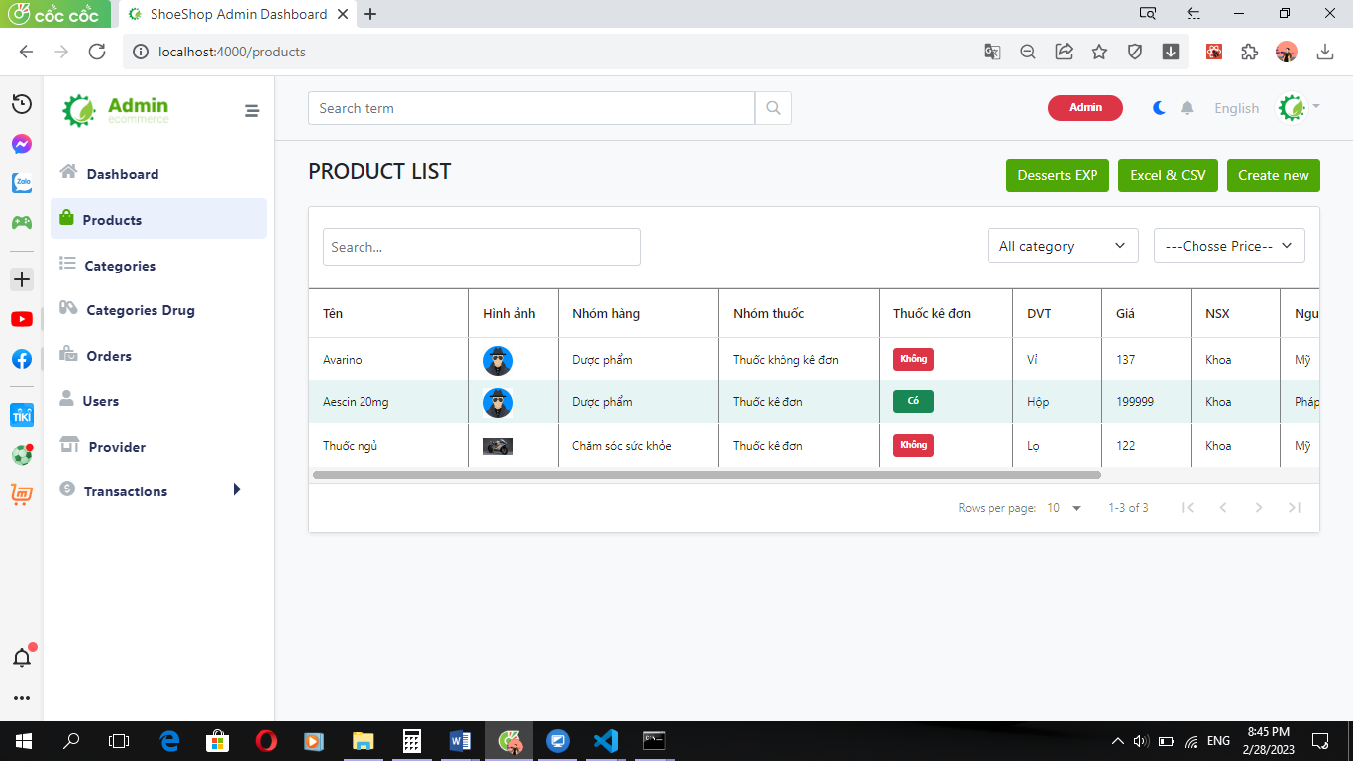

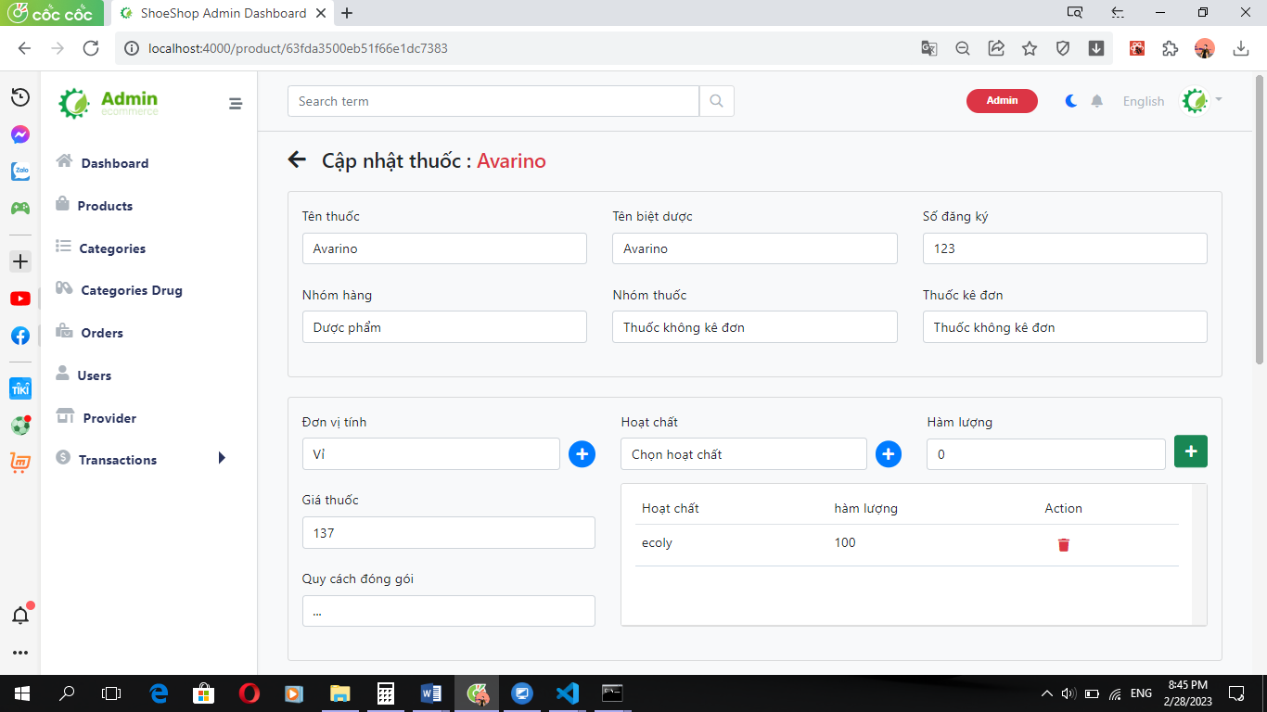

Biệt dược(pk) hạn sd

### Giao diện client

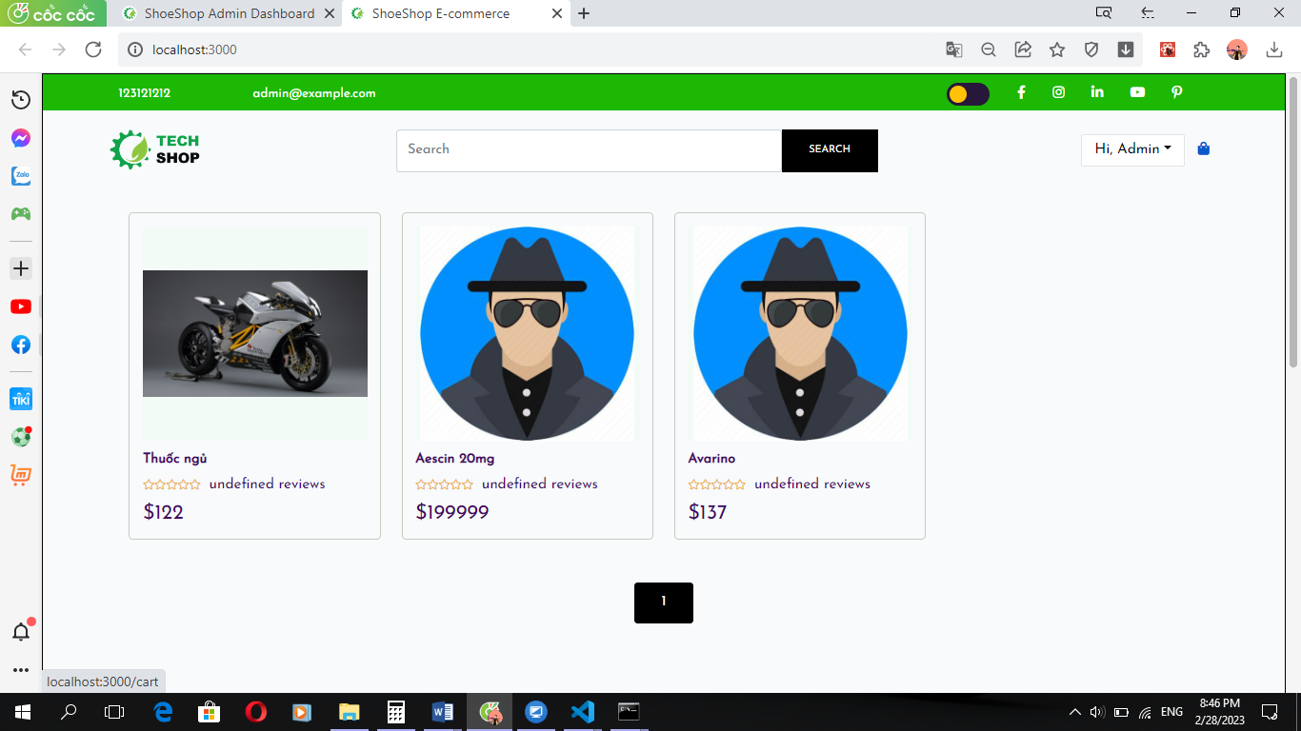

# KẾT LUẬN VÀ HƯỚNG PHÁT TRIỂN

# TÀI LIỆU THAM KHẢO